Městské kulturní středisko Lázně Bělohrad
uvádí
letní moliérovskou variaci

P A R O H Á Č
aneb lékařem proti své vůli

(v podání divadla KAPSA z Andělské Hory)

pátek 18. července 2008 od 20:30 hodin
před Památníkem K. V. Raise
v Lázních Bělohradě

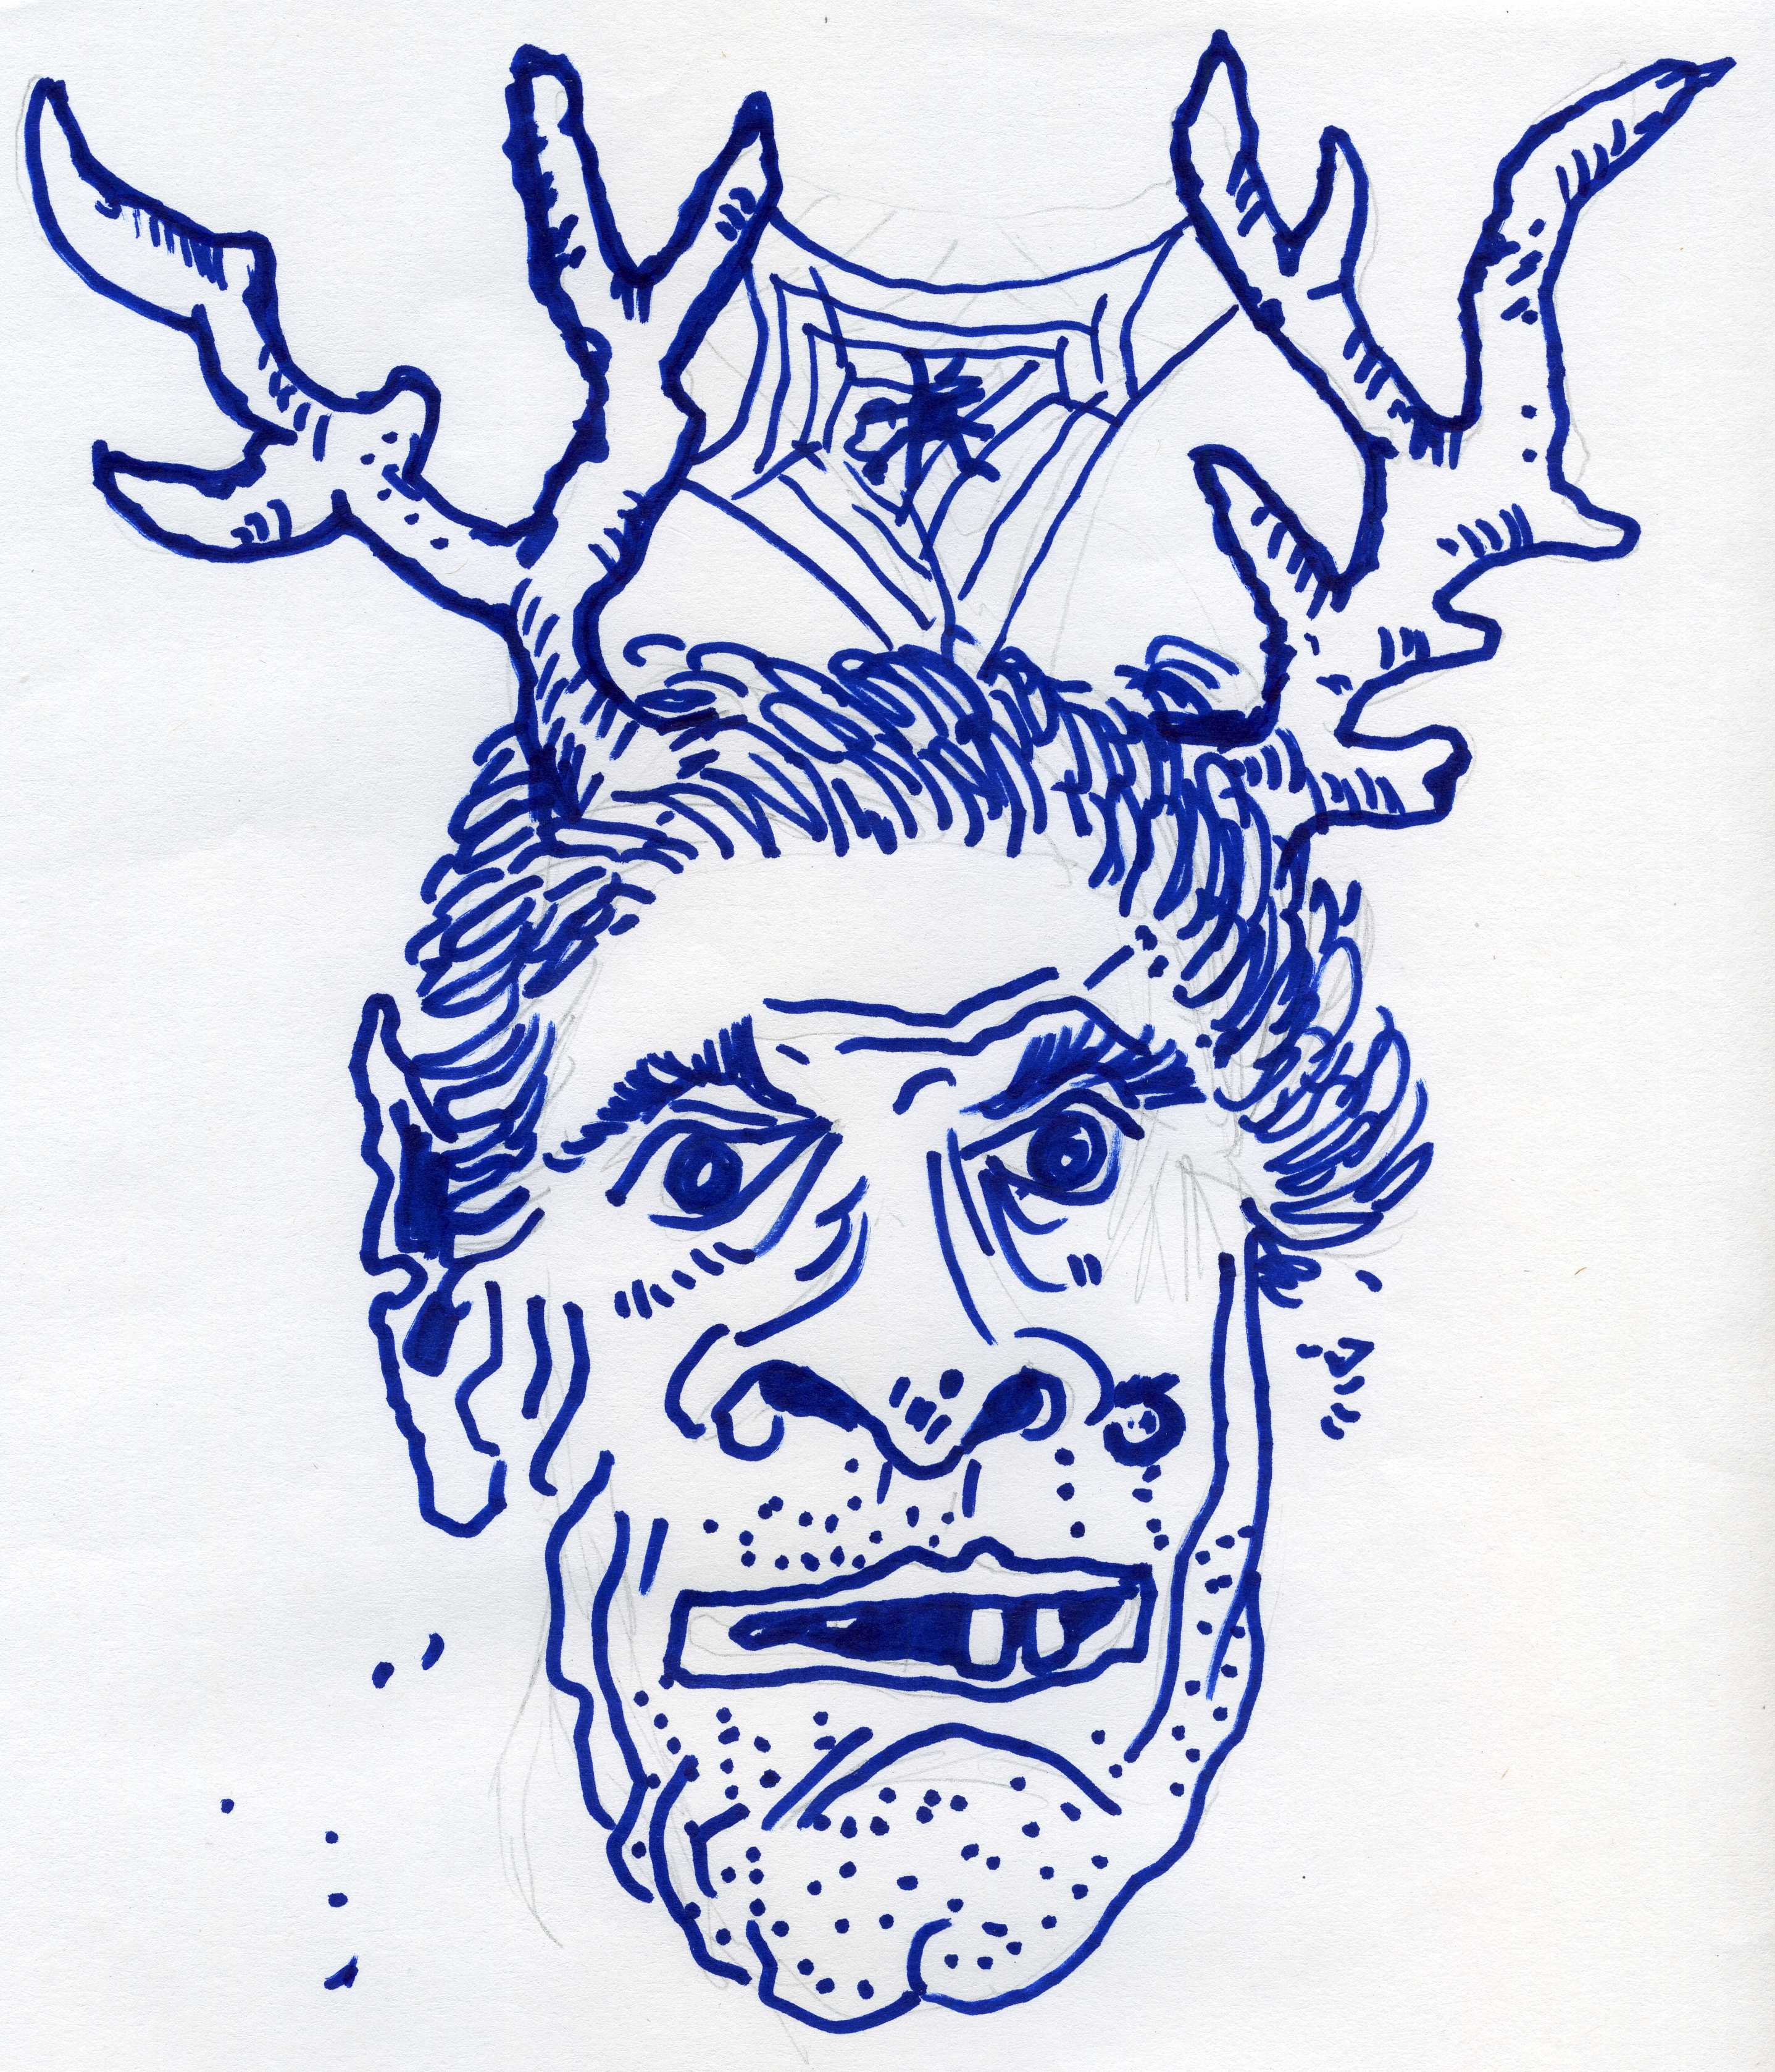
Veselý příběh na motivy dvou aktovek pana Moliéra vás zavede na jedno nejmenované jihofrancouzské maloměsto 17.století za vlády Ludvíka XIV.
Zde v poklidném kupeckém domě žije movitý pan Geront, chováním ne nepodobný Harpagonovi, se svou dcerou Eliškou, kterou chce provdat za pana Kleanta, bohatého starce.
Ve městě se to také hemží různými podvodníky, povaleči a dalšími Eliščinými nápadníky.Celou atmosféru provinčního města dokreslí příchod pana Skoroměla, známého to chvastouna, opilce a sukničkáře, takže nebude nouze o nečekané záměny, zvraty a slovní souboje. A kdože je tím paroháčem???
Každý z vás pánové.Protože každá žena je vám nevěrná, ať už přímo, nebo v mysli. Proto si zaslouží výprask .Alespoň si to myslí pan Skoroměl.
To ovšem netuší, co na něj chystá jeho vlastní žena Jakubka. Dejte si pozor i vy ,pánové.
Přejeme příjemnou zábavu vám i vašim drahým polovičkám.

